**基于腾讯云智能体开发平台的AI辅导员Agent**

1. **项目概述**

“AI辅导员Agent”是基于腾讯云智能体开发平台构建的智能化教育服务系统，聚焦大学生群体的个性化需求，提供动态学情诊断、定制化职业发展评估及精准学习资源匹配等核心服务。系统依托多智能体协作架构搭建标准化服务工作流，通过智能体间的任务拆解、数据协同与决策联动，实现从学习行为分析到成长路径规划的全链路智能化，为大学生提供覆盖学业发展与职业探索的精准化辅导解决方案。

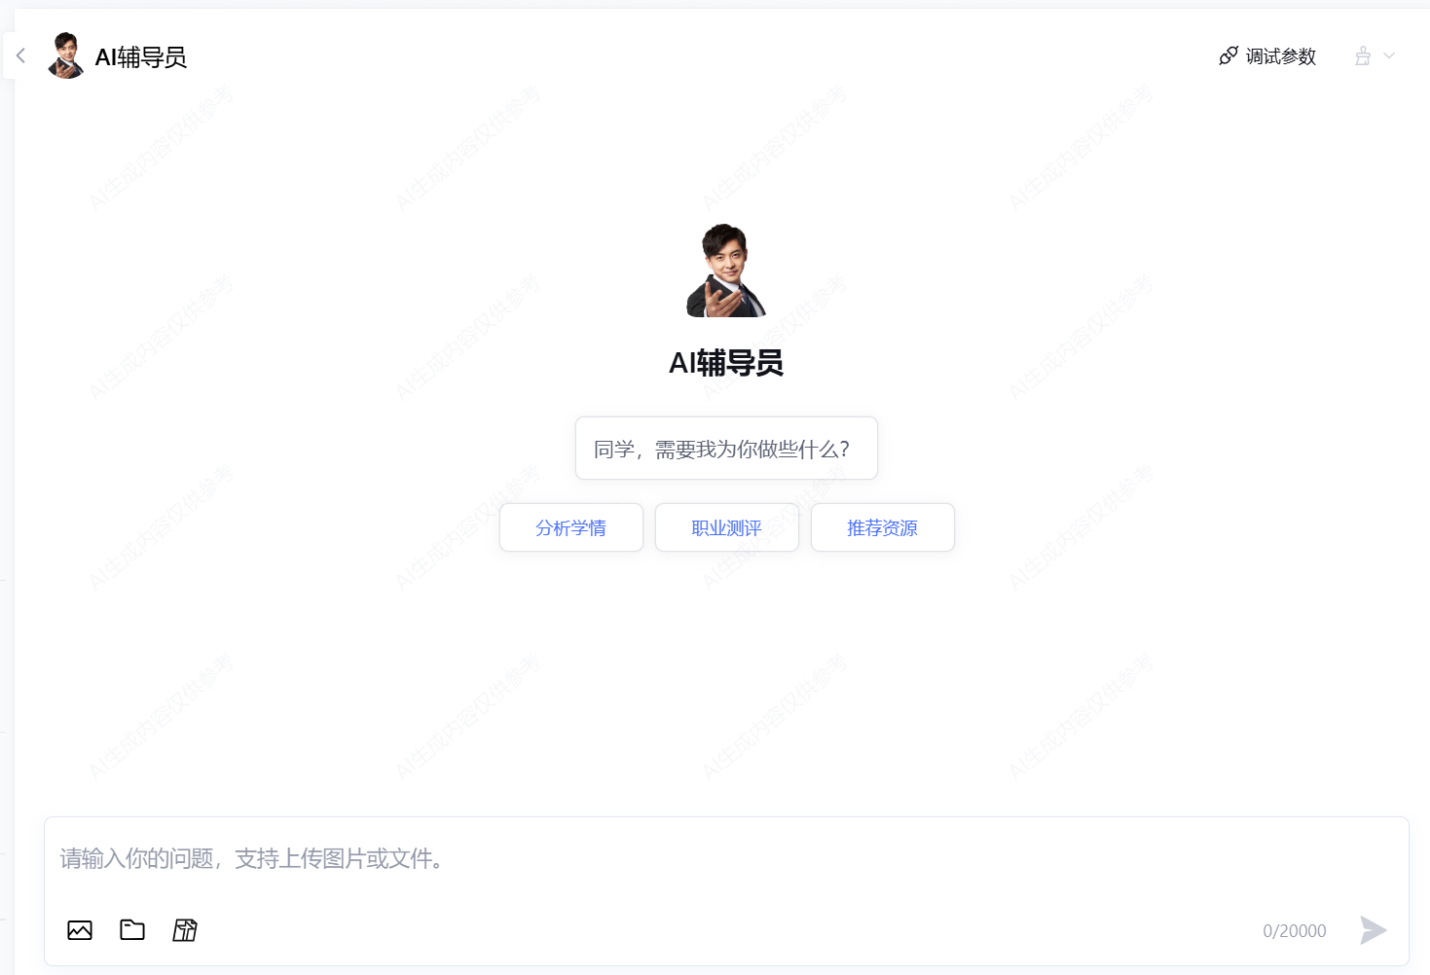

智能体界面

1. **技术实现方案**
   1. **系统架构**

* 平台基础：腾讯云智能体开发平台
* 架构模式：标准模式
* 工作流程：主智能体（意图识别节点）作为中枢，负责解析用户需求并调度对应专业智能体；各专业智能体专注于垂直领域服务，通过标准化接口实现数据互通与任务协作，形成 “需求输入→意图识别→专业处理→结果反馈” 的闭环工作流。
* AI模型：Deepseek-V3.1、youtu-intent-pro

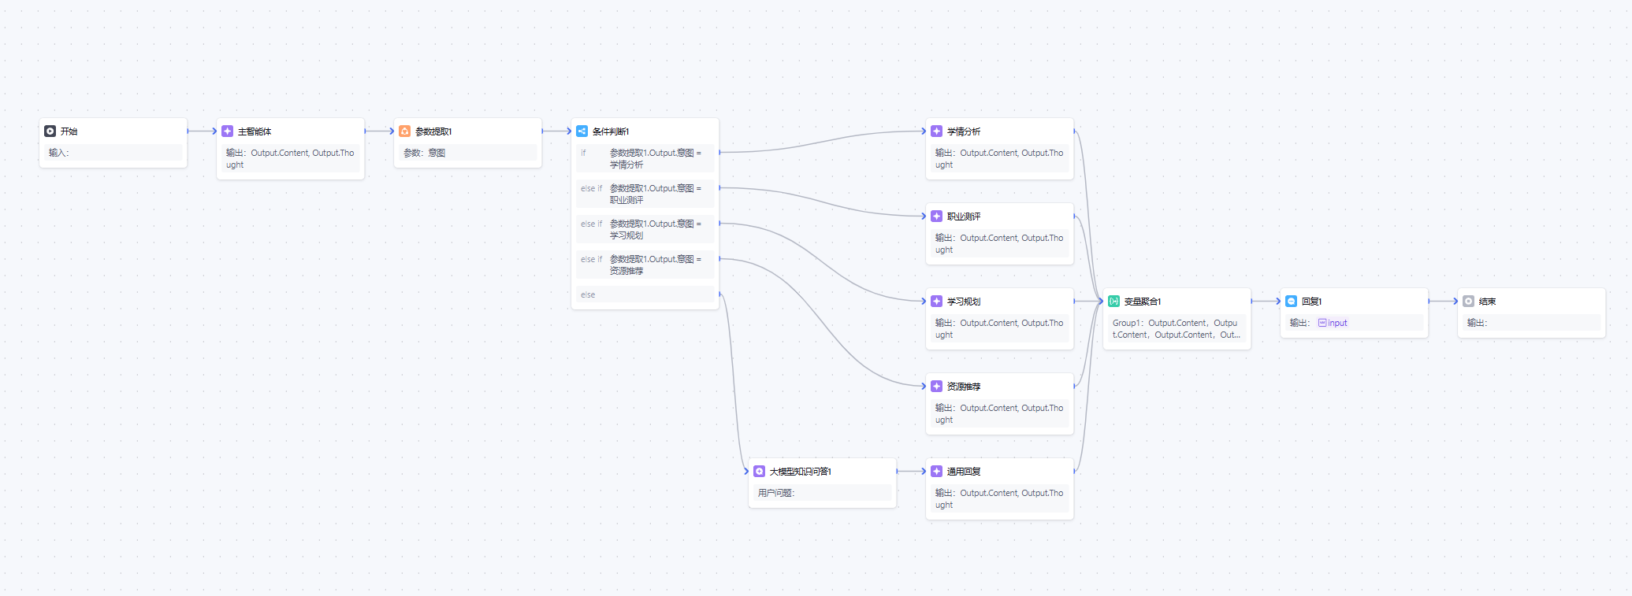

AI辅导员工作流

* 1. **核心技术组件**

1. **意图识别智能体（主智能体）：**系统中枢，解析用户输入并识别核心意图（如学情分析、职业测评等），按优先级分发至对应智能体，驱动流程流转。
2. **学情分析智能体：**基于用户学习数据（成绩、作业、反馈等），分析课程掌握程度、薄弱环节及能力短板，生成个性化诊断报告。
3. **职业测评智能体：**通过兴趣、能力、价值观等维度测评，匹配适合的职业方向，提供行业适配分析及发展路径规划。
4. **学习规划智能体：**根据用户需求（如考研、技能提升），制定阶段性学习路径、时间分配方案及目标拆解，提供可执行的计划建议。
5. **资源推荐智能体：**结合用户学习目标、水平及场景（如备考、入门），推荐适配的教材、课程、工具或实践项目，提升学习效率。
6. **通用回复智能体：**处理日常问候、闲聊、基础信息查询（如学校规章）等非专业需求，保障自然交互流畅性。
   1. **技术特色**

* **模块化设计：**各智能体独立运行，便于维护和扩展。
* **智能路由：**多意图优先级调度，基于意图识别的智能任务分发，主智能体通过置信度评估（如学情分析＞资源推荐），优先处理核心需求。
* **数据驱动：**实时更新用户学习数据（如成绩波动、资源偏好），基于用户数据的个性化服务。

1. **关键功能说明**
   1. **意图识别节点**

该意图识别节点是 AI 辅导员系统连接用户需求与服务的核心枢纽。它依托 5 大类 16 个子类意图体系，精准分类全场景需求，既能捕捉 “分析高数成绩” 等显性诉求，也能匹配 “学算法吃力” 背后的复合场景，确保需求无遗漏。突破关键词匹配局限，通过语义分析、上下文关联及用户画像挖掘潜在需求，如从 “考研还是找工作” 中识别双重诉求。面对多意图时，按优先级明确核心与次要需求，指导智能体协同避免混乱；能自适应处理专业术语、口语化表达等复杂语言场景，并结合用户情绪调整策略。同时动态学习用户表达习惯与错误案例优化逻辑，最终生成含意图类型、置信度等的结构化结果，无缝衔接后续智能体，成为系统 “听懂” 用户、调度资源的核心中枢。

* 1. **学情分析智能体**

该智能体聚焦学习状态的全方位解析、精准诊断与前瞻指导。它通过多维度数据整合，构建立体学习画像，涵盖认知能力、学习行为、情感状态及职业潜力，清晰呈现当前水平与独特学习风格，实现从表层到深层特征的全面覆盖。依托历史数据，它能追踪学习轨迹、建立成长模型，不仅量化进步与薄弱点，更能预测发展趋势，从事后总结升级为事前预警潜在障碍。针对具体学习问题，其智能诊断可突破表象直达根因，结合学习风格生成个性化方案，避免 “一刀切”；同时动态适配用户变化，实时调整资源匹配与学习路径，确保建议贴合当前状态。通过与主智能体数据共享、协同联动，它联动其他智能体形成服务闭环，实现从 “理解现状” 到 “指导未来” 的全链路支持，成为提升学习效率、明确发展方向的核心支撑。

* 1. **职业测评智能体**

作为职业发展导航核心，依托霍兰德兴趣理论、MBTI 性格模型等专业框架，构建涵盖职业兴趣、能力、价值观与性格的多维度职业画像，精准定位用户 “兴趣所在、能力边界与内在驱动”。它能智能识别直接或隐含的职业需求（如兴趣测试、方向选择、行业适配等），并动态调整测评深度；结合用户数据追踪职业轨迹，预测发展趋势与潜在机会，同时从专业、能力、价值观等维度分析职业适配度，生成个性化岗位推荐与发展方案。此外，它随用户反馈与行业变化动态优化模型，联动主智能体形成 “目标 - 提升 - 资源” 服务闭环，为职业决策提供精准支撑。

* 1. **学习规划智能体**

作为AI辅导员系统的“规划核心”，能精准识别用户多样化的学习规划需求——无论是直接的学习路径设计、时间分配，还是隐含的目标设定、方法优化，亦或是具体场景的阶段性规划、技能提升，均能通过多维度分析精准捕捉。依托学习目标、能力水平、时间资源、内容结构的深度分析，结合深度学习与预测能力，既能设计适配的学习路径、优化时间分配，匹配高效学习方法，也能预判学习效果、预警潜在风险。其智能规划引擎支持动态调整，可根据实时进度、反馈持续优化方案，确保规划始终贴合用户状态。通过与主智能体协同联动，它将个性化规划转化为可执行的步骤，涵盖阶段划分、里程碑设定、进度监控等，形成从“需求识别”到“落地执行”的全链路支持，成为用户系统化达成学习目标的核心支撑。

* 1. **资源推荐智能体**

教育资源推荐智能体作为系统的“资源智慧管家”，能精准识别用户各类资源需求——无论是直接的教材、工具推荐，隐含的课程、实践资源需求，还是具体场景的备考资料、进阶教程，乃至多维度的综合资源包需求。它通过多维度分析资源类型、质量、难度及内容相关性，结合用户水平与学习目标精准匹配资源，借助融合算法学习用户偏好、预测效果，并动态适配场景与反馈调整推荐。通过与主智能体协同，衔接学习规划等服务形成“推荐-应用-反馈”闭环，成为用户高效获取适配资源的核心支撑。

* 1. **通用对话智能体**

通用对话助手作为 AI 辅导员系统的 “温暖伙伴”，能精准识别用户各类对话需求 —— 无论是社交问候、情感分享、信息查询，还是日常闲聊，均能深度理解情感状态，以自然友好的风格回应。其中，处理信息查询时依托知识库 RAG 技术，先从专业知识库中精准检索相关内容（如学校规章、生活信息），再生成准确回应，确保信息有依据、无偏差。同时，它在对话中巧妙引导至学习话题，比如从天气闲聊过渡到学习规划，从压力倾诉关联到复习建议，还能适配用户表达风格动态优化互动。通过与主智能体协同衔接系统服务，既保障轻松交流体验，又自然推动用户探索学习需求，成为连接情感互动与学习服务的暖心桥梁。

1. **项目亮点**
   1. **智能化程度高**

该系统通过多智能体协作架构实现深度分工 —— 意图识别智能体精准解析需求、学情分析智能体聚焦学习诊断、职业测评智能体专注发展规划等，各模块各司其职又协同联动；依托大语言模型的自然语言处理能力，既能理解复杂表达中的隐含诉求（如从 “学算法吃力” 识别 “学情分析 + 资源推荐” 需求），也能生成自然连贯的对话回应，让交互如同与真人交流般流畅；同时，通用对话模块通过情感感知与语境关联，进一步保障了沟通的自然性，整体智能化水平贯穿需求理解、服务执行到交互体验的全流程。

* 1. **个性化服务强**

系统以用户数据为核心，通过深度学情分析挖掘学习习惯、能力短板与发展潜力，结合专业、年级、学习目标等多维度信息构建立体用户画像；基于画像生成的服务完全 “千人千面”—— 为考研学生定制 “基础夯实→真题突破→模拟冲刺” 的阶段性规划，为技能提升用户推荐适配水平的资源包，且能随用户学习进度动态调整策略（如根据测验结果实时优化复习重点），让每一项服务都精准贴合个体需求，避免 “通用化” 输出的低效问题。

* 1. **专业性突出**

系统在教育与职业指导领域深耕专业深度：职业测评模块融合霍兰德兴趣理论、MBTI 性格模型等科学框架，确保职业适配分析的理论支撑；教育资源库覆盖各学科经典教材、前沿课程与实践项目，搭配专业推荐算法实现 “内容质量 + 难度适配” 双重筛选；同时，所有服务设计严格贴合大学生学习特点 —— 从期末备考的短期冲刺到职业规划的长期发展，从理论学习的逻辑梳理到实践技能的步骤拆解，均提供系统化、专业化的指导，而非碎片化建议。

* 1. **用户体验优**

交互层面采用自然对话模式，避免机械指令式沟通，让用户在轻松氛围中获取服务；信息展示采用结构化框架，无论是学情报告、职业测评结果还是学习规划，均条理清晰、重点突出；更重要的是，所有建议均聚焦 “可操作性”—— 如 “每天 30 分钟背 50 个单词 + 周末复盘” 的具体计划，而非抽象概念；同时，通用对话模块通过情感化回应（如对焦虑用户的共情与鼓励）提供持续支持，让用户在获取专业服务的同时，感受到人性化关怀。

* 1. **技术架构先进**

系统采用模块化设计，各智能体独立封装又通过标准化接口联动，新增功能（如竞赛指导模块）无需重构整体架构，极大降低扩展与维护成本；基于云原生架构部署，具备高可用性与弹性扩展能力，支持上千用户并发访问且响应稳定；同时，从数据传输到存储全程加密，严格遵循隐私保护规范，在保障技术先进性的同时，兼顾系统可靠性与用户数据安全。

* 1. **应用场景广泛**

系统核心设计覆盖大学生全生命周期需求 —— 大一适应期的学习规划、大二大三的专业提升与职业探索、大四的升学求职准备，均能提供适配服务，且不受专业限制（文科 / 理科 / 工科均适用）；在学习场景上，既支持日常作业辅导、期末备考，也涵盖技能提升、竞赛准备等多元需求；此外，其模块化架构使其可轻松扩展至 K12 教育、职业培训等领域，结合商业化运营模式，具备从校园场景走向更广阔教育市场的潜力。

1. **项目源代码Github链接**